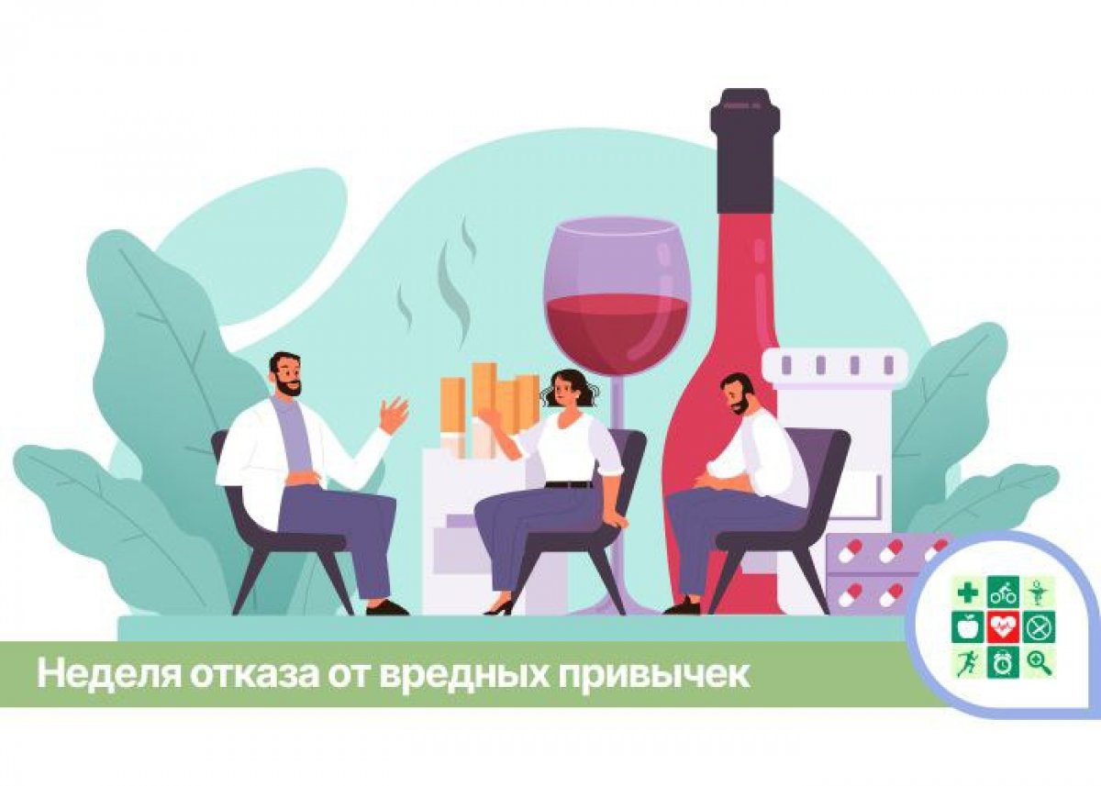

С 27 марта по 02 апреля 2023 года Министерство здравоохранения Российской Федерации объявило Неделю отказа от вредных привычек.

Вредные привычки являются одной из самых больших проблем современного общества. Курение, наркомания и злоупотребление алкоголем – самые опасные вредные привычки, которые приносят огромнейший вред.

**Виды вредных привычек:**

* Табакокурение
* Пагубное потребление алкоголя
* Употребление наркотических средств и психотропных веществ без назначения врача
* Бесконтрольное употребление лекарственных препаратов
* Переедание
* Ринотиллексомания или ковыряние в носу
* Ковыряние кожи
* Привычка грызть ногти, карандаш или ручку
* Щелканье
* Игровая зависимость или лудомания
* Навязчивая магазинная зависимость (шопоголизм или ониомания)
* Техномания
* Телевизионная зависимость
* Компьютерная и интернет зависимость
* Привычка сплёвывать на пол
* Употребление нецензурных выражений
* Злоупотребление «словами-паразитами»

Все они опасны в разной степени. Например, игромания, хоть и отличается от алкоголизма, наркомании и токсикомании, всё равно представляет горе для всей семьи. Ведь человек, страдающий этой привычкой, может стать психически неуравновешенным или же даже потерять над собой контроль и причинить кому-то вред. К тому же человек, погружённый в компьютерный мир, перестаёт вести нормальный образ жизни, всё своё свободное время посвящает игре, тратит в ней деньги.

**Курение и злоупотребление алкоголем – самые распространенные из всех опасных вредных привычек, которые приносят огромнейший вред.**

* По данным официальной статистики, за годы действия государственной политики, направленной на защиту граждан от табачного дыма и последствий потребления табака, распространенность курения в стране неуклонно снижается, правда, за последние годы наблюдается замедление темпов снижения распространенности курения и прирост потребления иной никотинсодержащей продукции: вейпов, электронных сигарет, продуктов нагревания табака, кальянов и бездымного табака. Осведомленность населения о том, что эти продукты вызывают зависимость в силу содержания высокотоксичного никотина и другие заболевания, присущие табаку, остается низкой. Этому способствует агрессивный маркетинг этой продукции со стороны табачных компаний, нацеленный в первую очередь на подростков и молодежь. Никотинсодержащая продукция наносит такой же вред организму, как и табачные изделия, а мифы об их безвредности – лишь хорошо запланированная дезинформация табачной индустрии.
* Проблема алкоголя чрезвычайно серьезна: более 200 заболеваний связано с его злоупотреблением, а вклад алкоголя в возникновение различных заболеваний варьирует от 5 до 75%.Алкоголь – это яд, который действует на все системы организма. Помимо того, что он убивает самого человека, но также ставит под угрозу безопасности окружающих. Так, алкоголь вызывает и нарушение координации движения, и нарушение контроля за поведением. Итог: несчастные случаи самого разного характера, при этом часто гибнут люди, ни разу не употреблявшие алкоголь.

Будьте осторожны с вредными привычками, зачастую они приводят к неблагоприятным последствиям, либо являются предвестниками серьезных заболеваний.

**Как избавиться от вредных привычек:**

* Нужно отвлечься, ненадолго расслабиться и вспомнить какие действия в течении дня совершаются автоматически и без всякого контроля. Причём, они повторяются изо дня в день. Через некоторое время удастся вспомнить несколько из них. Это и будут привычки, которые необходимо взять под контроль.
* Вопрос как отказаться от вредных привычек зависит от воли и характера человека. Кому-то требуется пара-тройка дней, а некоторым не хватит и полугода. Лучший вариант — каждый день в течение трёх недель заменять вредную привычку полезной. Например, вместо того, чтобы покурить, нужно выпить стакан воды и сделать 5 глубоких вдохов.
* Когда начнётся дискомфорт от отсутствия вредной привычки, нужно набраться сил и не обращать на него внимания. Лучше всего научиться получать удовольствие от этого дискомфорта — ведь он говорит о том, что привычка уходит.
* Никогда и ни при каких обстоятельствах нельзя делать себе поблажки.
* Главное правило, при котором профилактика вредных привычек будет действовать — это соблюдение режима в 21 день или 3 недели. Если хоть один день будет вновь наполнен старой привычкой — весь отсчёт следует начать сначала. Но, как бы ни сложилась борьба, она того стоит.

Если верить психологам, обзавестись дурным навыком намного проще, чем хорошим. Если вторые появляются в нашей жизни благодаря труду и работе над собой, то причины возникновения вредных привычек — наши пороки и соблазны.

Меняйте свои пагубные привычки на положительные привычки, ведь они формируют основу здоровой жизни, улучшают физические, психологические и эмоциональные показатели.

**Будьте здоровы и любите себя!**